МКС(К)ОУ «Краснинская школа-интернатVIII вида»
Ленинск – Кузнецкий район Кемеровская область

Классный час на тему:
«Я вырос здесь, и край мне этот дорог!»
4 класс

Составил: Крюкова Н.Ф.,
учитель начальных классов

с. Красное
2012

Тема: «Я вырос здесь, и край мне этот дорог!».
Цель: формирование представлений и понятий о малой Родине.
Задачи:
- способствовать расширению знаний учащихся о родном крае;
- развивать познавательный интерес, внимание, память, речь;
- воспитывать чувство любви к малой Родине.
Оборудование: книги, карта, рисунки ребят, трафареты животных, кроссворд, филворд, картины природы.

Сегодня мы проведем классный час посвященный дню рождения Ленинск-Кузнецкого района. Наш район – это небольшой кусочек земли на карте нашей Родины. Но он нам дорог потому, что мы здесь родились, живем, растем, учимся. Родина дается один раз и навсегда. Поэтому мы должны знать и любить свой край. Много талантливых людей прославляют свою землю: кто песнями, кто стихотворениями, кто картинами.
Послушайте стихотворение, которое написала наша землячка Паршикова Зоя Семеновна. Она родилась в п. Горняк в 1939 году. Этот год считается годом образования Ленинск-Кузнецкого района.

«Твоему юбилею».
Мой район, родной и близкий,
Мне ровесник дорогой,
Сколько б мы не разлучались,
Манишь тайною тоской.

И порой понять мне трудно,
Чем так сердце покорил,
Какой милостью подспудно
Ты навек приворожил.

Может полем в зной иль дождик,
Хлебным тучным колоском,
Зимней стужею морозной
Иль весенним ручейком…

Иль березкой, как снег, белой,
Вьющей косу на ветру.
Может ягодой поспелой,
Сладко тающей во рту…

Мой район, родной и близкий,
В свой февральский юбилей,
Нежной скромностью неброской
Ты становишься милей.
(З.С.Паршикова)
Да, действительно, день образования района считается 22 февраля 1939года. Нашему району исполнилось – 73 года. Чтобы узнать, чем богат наш район, вы должны отгадать загадку.

«Черный, блестящий, друг наш настоящий!
Дает тепло и свет, бережет от многих бед».
(Уголь)
Уголь – это главное богатство нашего района. Чтобы узнать, кто занимается добычей угля, вы должны отгадать загадку.

«В забой идет он смело с отбойным молотком,
Он занят нужным делом – дает стране тепло!».
(Шахтер)
Работа шахтеров очень трудная и опасная. Только смелые, мужественные люди могут заниматься этим нужным делом.
Но не только уголь добывают у нас. Чтобы узнать, чем еще богат наш район, мы должны заполнить кроссворд.

- Если встретишь на дороге,
То увязнут сильно ноги.
А сделать миску или вазу
Она понадобится сразу. (Глина)
- Он очень нужен детворе,
Он на дорожках во дворе,
Он и на стройках, и на пляже.
Он и в стекле расправлен даже. (Песок)
3. Покрывают им дороги,
Белят комнаты, дома.
А еще он есть в цементе
Притом он – удобрение. (Известняк)
- Росли на болоте растения….
А теперь это топливо и удобрение. (Торф)

 |  |  |  |  |  | Г
 |  |  |  |  |  | Л
 |  |  | П |  |  | И
И | З | В | Е | С | Т | Н | Я | К
 |  |  | С |  | О | А
 |  |  | О |  | Р
 |  |  | К |  | Ф
Но не только полезными ископаемыми славится наш район.
Загадка. «Кто как только жарко станет,
Шубу на плечи натянет.
А нагрянет холод злой,
Скинет с плеч ее долой!» (Лес)

Ученик. Изо всех земных чудес
Мне милее друг наш – лес.
И веселый молодой,
И задумчивый – седой!
Лес – еще одно богатство нашего района. Красива тайга в любое время года! Лес дает приют многим животным, птицам, насекомым.
Игра «Угадай животного».
Задание: по трафарету, надо угадать животного леса.

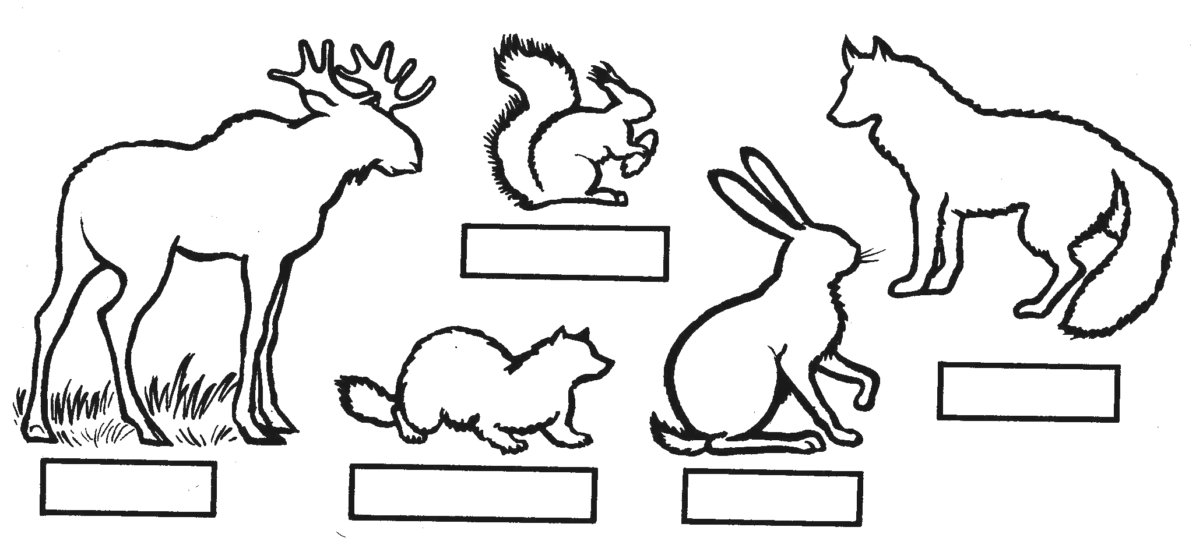

Много пользы приносит лес. Проведем игру «Это лес!»
Учитель задает вопросы – дети хором отвечают.

Учитель: Почему мы с лесом дружим?
Для чего он людям нужен?
Вот стоит обычный стол….
Ученики: Это лес!
Учитель: Или рама, двери, пол?
Ученики: Это лес!
Учитель: А пенал красивый наш?
Ученики: Это лес!
Учитель: Или этот карандаш?
Ученики: Это лес!
Учитель: Ну, а стол, скамейка, парта?
Ученики: Это лес!
Учитель: А тетрадка, книга, карта?
Ученики: Это лес!
Учитель: Оглянитесь – все вокруг…
Это наш зеленый друг!

- Мы должны беречь и охранять наше богатство лес!
Чтобы побольше узнать о лесе, мы проведем викторину.

Викторина «Наш родной край»
- Какая птица выводит птенцов зимой?
-сорока
-дятел
-клест
2. Чем питаются снегири зимой?
-насекомыми
-рябиной
-зерном
3. Кого называют хозяином тайги?
-медведя
-волка
-зайца
4. Шабаново – это ….
-город
-село
-река
5. Самая большая птица нашего леса?
-воробей
-глухарь
-сорока
6. Самая крупная кошка наших лесов?
-рысь
-белка
-барсук
7. Кто складывает огромные кучи из хвоинок в лесу?
-лиса
-кузнечики
-муравьи
- Вот как много нового узнали мы о лесе.

Филворд.
Задание: найдите названия сел и деревень нашего района.

о | н | к | а | к | у | й | т | д | о
в | к | р | а | с | н | о | е | т | г
ш | а | б | а | н | о | в | о | у | о
т | л | т | м | и | р | н | ы | й | б
а | р | и | н | и | ч | е | в | о | т
о | д | р | у | ж | н | ы | й | а | г
у | с | х | м | е | л | е | в | о | и
(Шабаново, Хмелево, Мирный, Красное, Ариничево, Какуй, Дружный).

- А вы знаете, почему наши села имеют такое название? Процесс наименования населенных пунктов – дело творчества народов.
В нашем районе особенно распространены названия деревень по фамилиям первых переселенцев. Их оказалось 23 из 68: Ариничево, Демьяновка, Егозово, Золотаревский, Лапшиновка, Литвиновский, Мусохраново, Никитинский, Озеровка, Орловский, Панфилово, Полысаево, Хрестиновский,
Худяшово, Чусовитино, Шабаново.
Второе место занимают идеологические названия – их 10. К ним мы относим время революционных событий и период строительства социализма, нового, светлого будущего: Восходяий, Дружный, Красная Горка, Мирный, Новый, Красное (наше село), Свердловский, Солнечный, Чкаловский, Школьный.
Популярны в наименованиях названия отражающие рельеф местности, природные условия – Возвышенка, Красная Поляна, Красноярка, Подгорное, Поречье, Южный.
Есть в нашем районе наименования населенных пунктов, отражающие названия рек – Камышино, Родниковый; растительности – Березовка, Ракитный; производственных объектов – Строительный, Карьер, Клейзавод, Горняк; религиозных праздников – Ивановка, Павловка, Петровский, Покровка.
К историческим относится название деревни – Кокуй, оттелеутского – кок: «зеленый» и уй – «юрта»: дом. следовательно, Кокуй – «зеленая юрта».
Есть такие названия, которые требуют для разгадки серьезных знаний родного языка, истории, географии, краеведения.
Давайте рассмотрим карту Ленинск – Кузнецкого района и найдем родное село Красное.
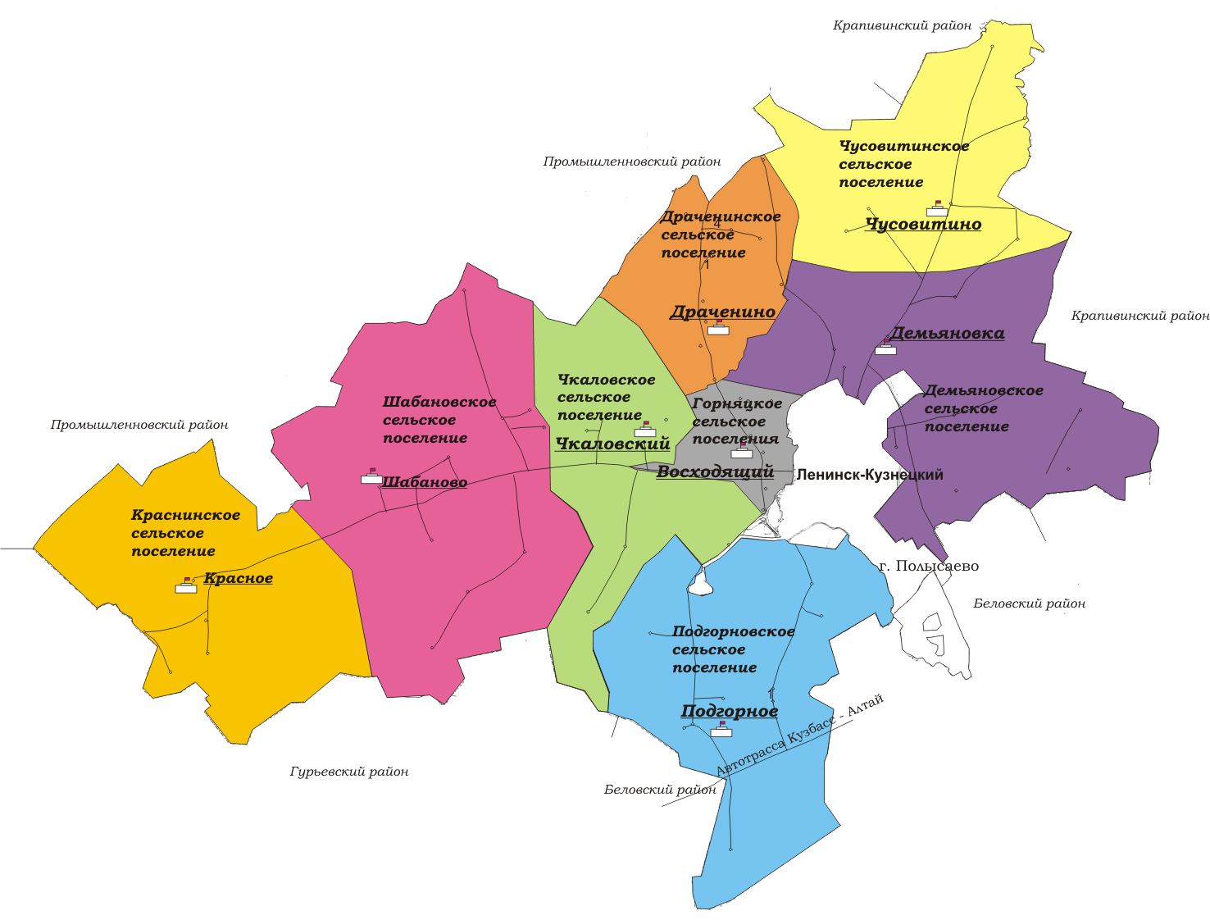
- Свою любовь к родному краю многие люди выражают в стихах, песнях, сказках, рассказах, картинах.
Послушайте отрывки еще из одного стихотворения Зои Паршиковой, оно называется «Над селом большим, над Красным».
1 ученик. Над селом большим, над Красным
С треском, молниям размах,
Тучи клубами дымятся
В рассеченных небесах.
2 ученик. Мощно, жутко и гром стонет,
Дождик с крышей говорит,
Частой дробью с промежутком
Приглашает звонорить.
3 ученик. Как земля свежа и рада,
Каждой капельке дождя,
Он кормилице отрада,
Иссушенной дожелта.
4 ученик. Срок большой живет на речках-
Это древнее село.
Здесь традиции сложились,
Расцветает мастерство.
5 ученик. Над селом большим, над Красным
Встала радуга- дуга,
И небесным многоцветьем
Засияли купола.
(З.С.Паршикова).
- На день рождения не приходят без подарков. Вот и мы нарисовали свои рисунки. (ребята рассказывают о том, что они нарисовали).

Итог занятия:
- назовите дату образования Ленинск – Кузнецкого района.
- какими полезными ископаемыми богат наш район?
- чем еще богата наша малая Родина?
- чем дорог вам наш край?

На этом наш классный час окончен.

Использованная литература:
- Газета «Наша Знаменка» от 29 мая 2007., статья «Дети исследуют».
- «История Кузбасса», Кемерово «СКИФ», 2006.- 359 стр.
- Паршикова З.С. «Мой край родной», г. Белово, 2002.- 155 стр.

Интернет источники:
http://rudocs.exdat.com/docs/index-86958.html - карта Ленинск – Кузнецкого района

